**Asignación 5**

Dominada la experticia de la transformación de la información y creación de tablas, ahora debemos llegar a la Fuerza mediante la asimilación de métodos gráficos.

Para la presente asignación se deberá crear un *storyline* a partir del archivo *Análisis de un centro de salud de CR*. ¿Qué es un *storyline*? Expliquémoslo de la siguiente forma:

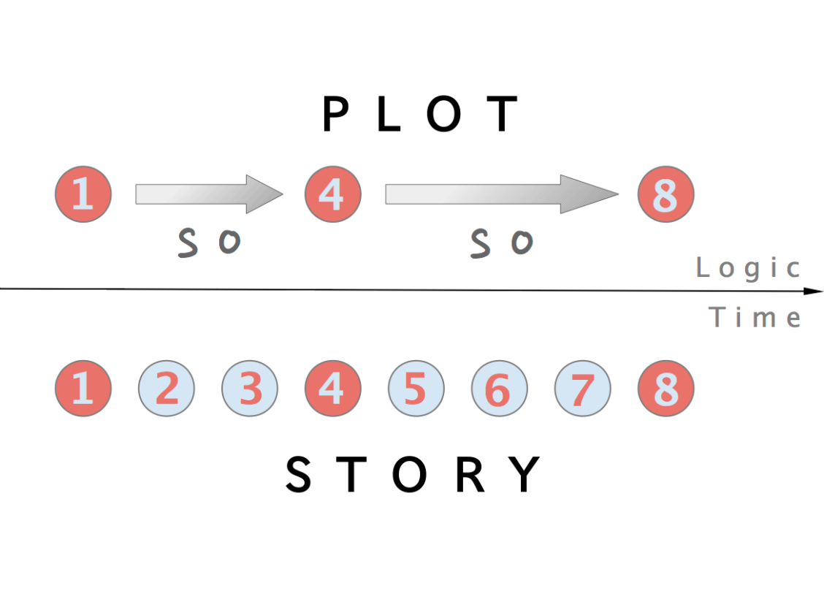

A partir de los gráficos aprendidos en el tema 5 “*Visualización de la Información*”, debe explicar el estado general y total del centro de Salud (no dude en obtener información específica de variables que le hayan llamado la atención). Aunque no se le pide un número determinado de gráfico, debe cumplir con lo siguiente:

1. Debe ser una historia: principio y fin, y ser argumentada con gráficos.
2. Debe utilizar por lo menos una vez las librerías vistas: *lattice*, *ggplot2*, *ggchart*, *plotly*, *dygraph*, *sunburstR* y *highchartes*.

Al finalizar, a partir de los gráficos, usted habrá explicado el contexto del centro de salud en cuestión. Se espera creatividad a la hora de hacer el análisis.